Årsmelding 2025

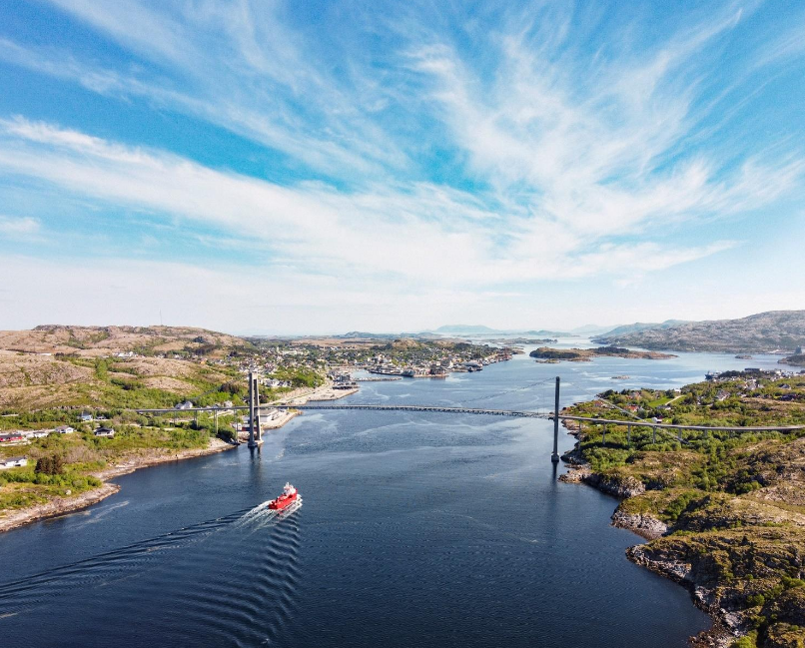



Styret i Namdalskysten Næringsforening 2025

Styreleder - Merete Dille Løvmo, Mekon AS
Styremedlem - Ketil Rykhus, Sinkaberg AS
Styremedlem - Thomas Williksen, Eco Seafood AS
Styremedlem - Sissel Gjeset, Paulsen & Williksen AS
Styremedlem – Hanne Bach Skauge, Rørvik bok AS
1. Varamedlem - Eystein Fiskum Hansvik, Namdalsavisa AS
2. Varamedlem – Morten Falch, Havørn AS

Ansatte: Daglig leder Jonas Williksen i 100% stilling

Kontorplassering:
InnovArena, Fjordgata 8, 7900
Teknobygget, Storvollvegen 148, 7900 Rørvik

Året 2025 oppsummert
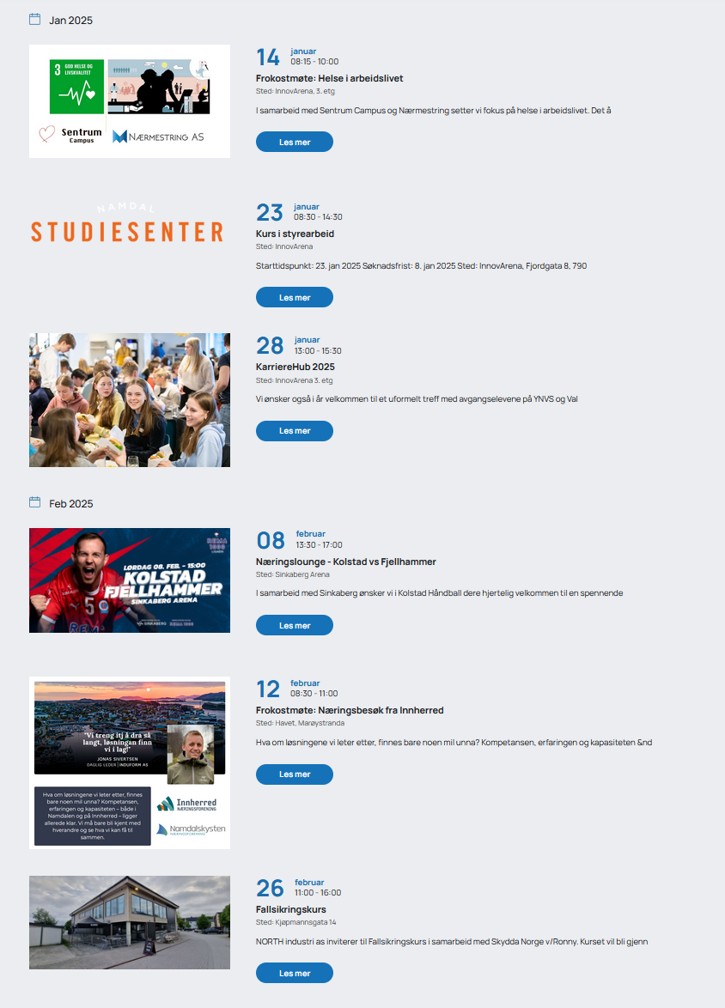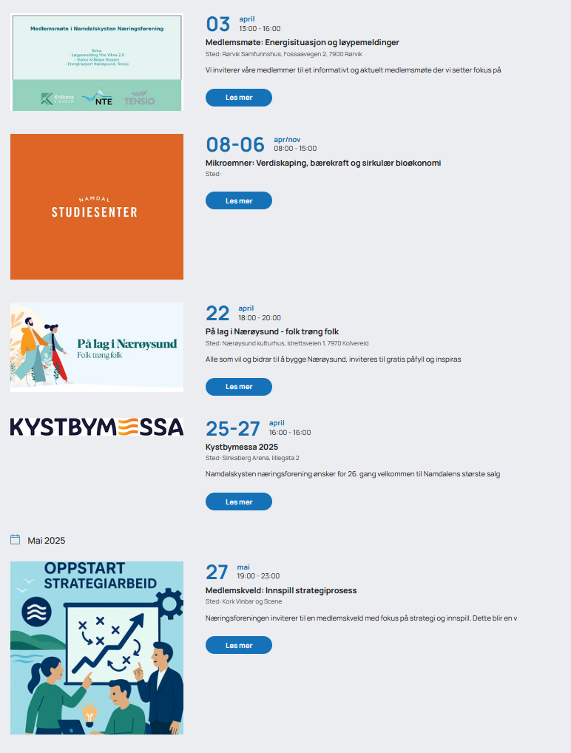
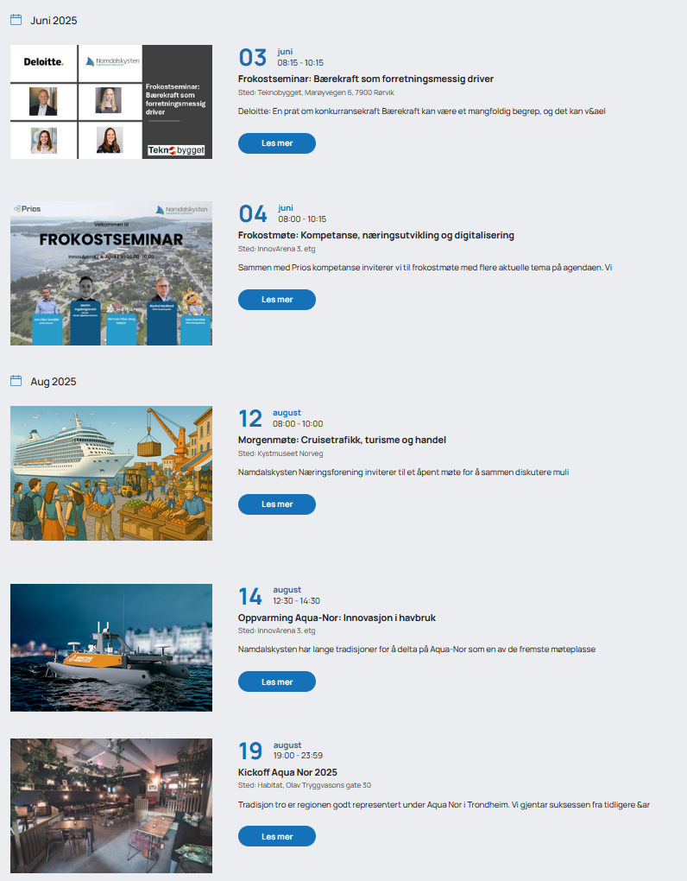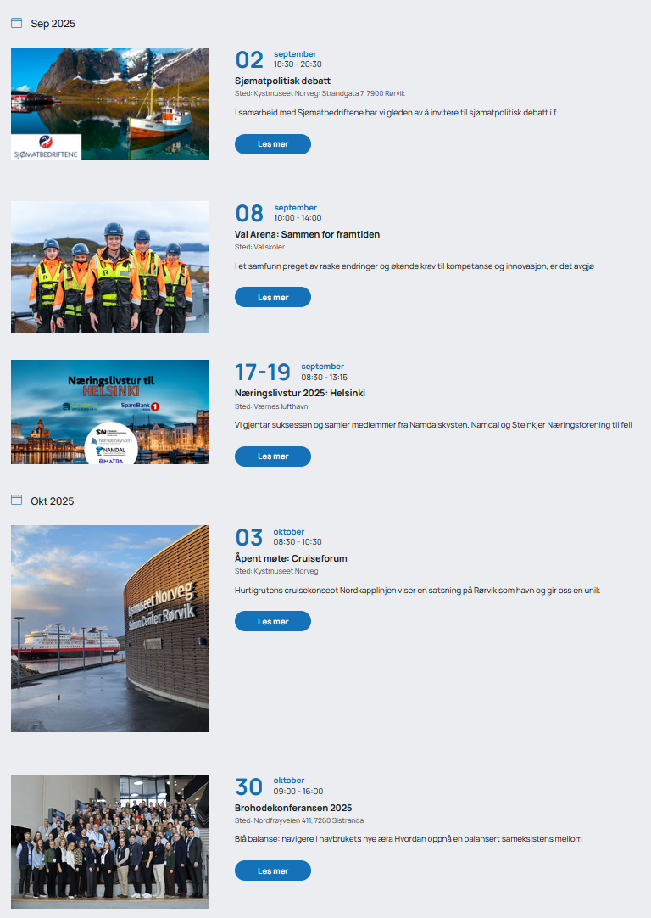

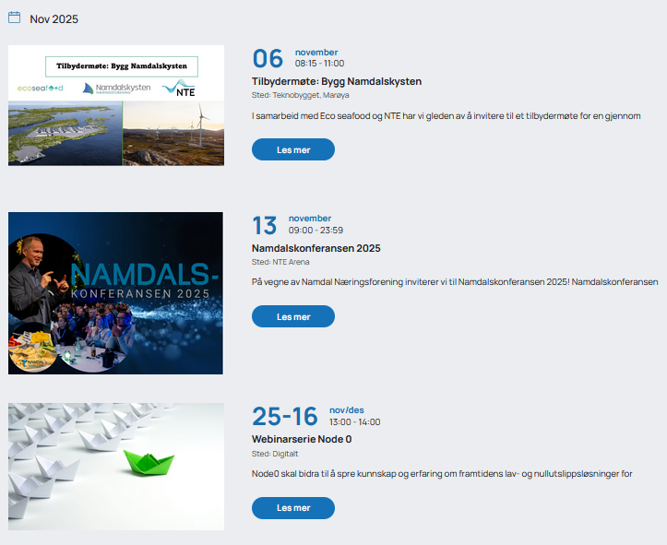

Aktiviteter
2025 oppsummeres som et aktivt og innholdsrikt år for Namdalskysten Næringsforening. Gjennom året har vi tilbudt en variert portefølje av medlemsaktiviteter med fokus på kompetanse, nettverk og næringsutvikling. Totalt har vi i egen regi eller i samarbeid med våre medlemmer lagt til rette for 24 åpne medlemsaktiviteter med bred deltagelse fra ulike bransjer. Næringsforeningens møteplasser bidrar til synlighet, nettverk og fokus på strategiske satsninger.

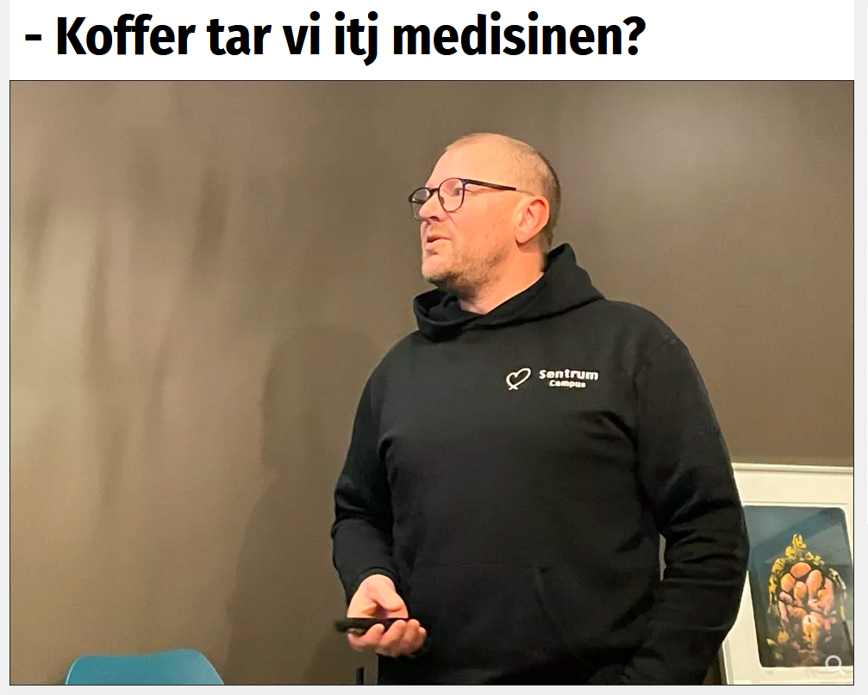
Næringsforeningen startet 2025 med å sette fokus på helse i arbeidslivet. Med innsiktsfulle innlegg om betydningen av fysisk og psykisk helse ble dette et lærerikt frokostmøte for de frammøtte.

Det ble gjensyn med møteplassen KarriereHub også i 2025. Her fikk næringslivet innsikt hva ungdom tenker om framtidige karriereveier og hvilke drivere som ligger bak deres avgjørelser. Næringslivet fikk også muligheten til å gi ungdommen innsikt i deres arbeidshverdag og løfter fram karrieremulighetene som finnes på Namdalskysten.

Faksimile: Ytringen.no

KarriereHub 2025
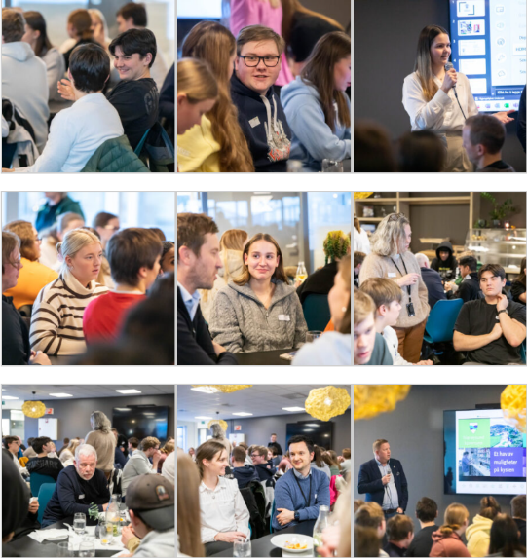
Foto: Lykt foto og film AS

Brohode havbruk 2.0
Næringsforeningen er en aktiv bidragsyter i det offentlig-private partnerskapet Brohode havbruk 2.0. Partnerskapets mandat er å tilrettelegge for samspill mellom havbrukssektoren, videregående skole, universitetet og offentlig forvaltning. Gjennom interaktive møteplasser er målene å styrke rekrutteringen til havbruksnæringen, øke næringsrelevansen i utdanning og forskning, samt stimulere innovasjonskraften i næringen.
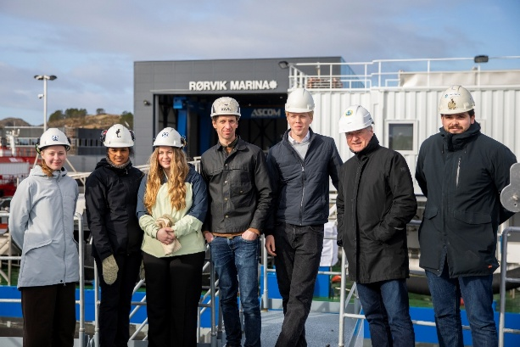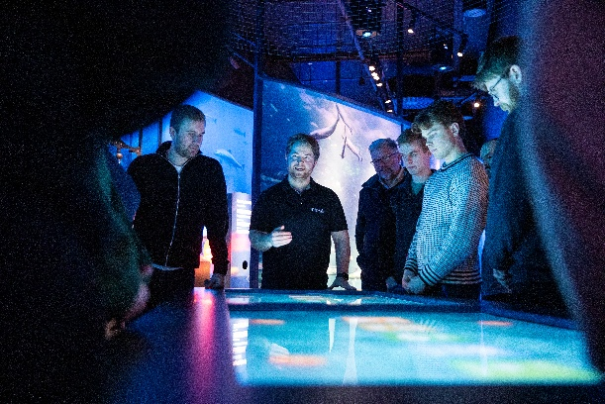
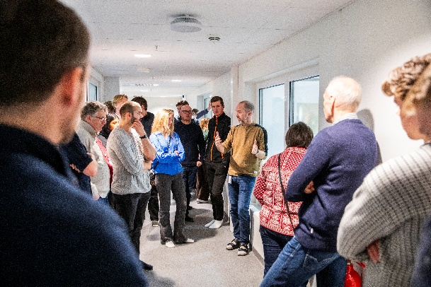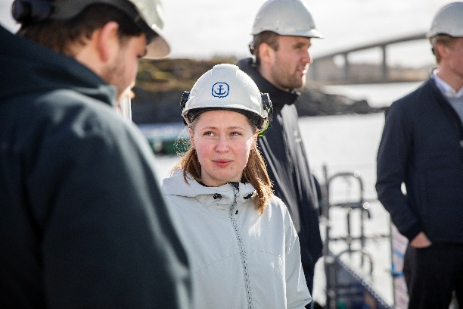
Foto: Lykt foto og film AS

Et at tiltakene i brohodeprosjektet er Brohodesamling Namdalskysten. Næringsforeningen er arbeidspakkeleder for dette møtepunktet og i 2025 samlet vi 20 studenter og 10 forskere fra NTNU til Namdalskysten for å oppleve kysten verdiskaping på nært hold. Dette ble godt tatt imot av akademia, studenter og næringsliv der tilbakemeldingene gir uttrykk for lærerike og inspirerende dager.

Medlemskveld: Strategi
Strategiarbeid
Næringsforeningen har gjennom 2025 utarbeidet en ny og tydeligere strategi for sitt arbeid. Som interesseorganisasjon er det svært viktig med en oppdatert og gjenkjennbar strategi som gjenspeiler medlemmenes interessefelt. Styret har derfor hatt fokus på å definere hvilke perspektiver og innsatsområder næringsforeningen skal jobbe ut ifra, og hvordan vi skal bidra til videre utvikling på Namdalskysten

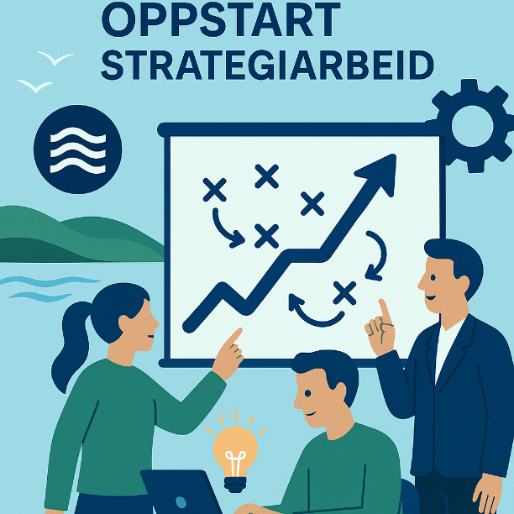

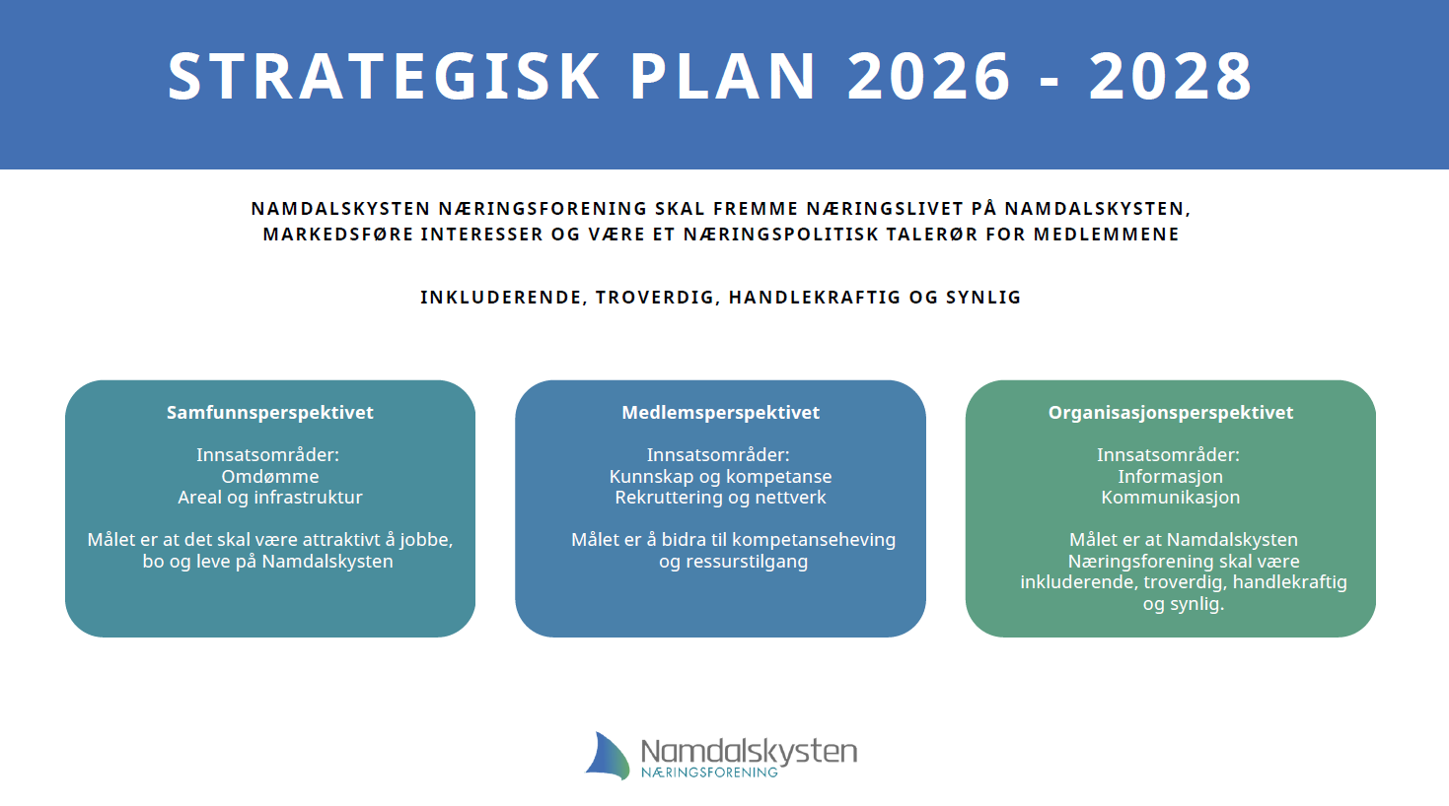

Val Arena 2025: Sammen for framtiden
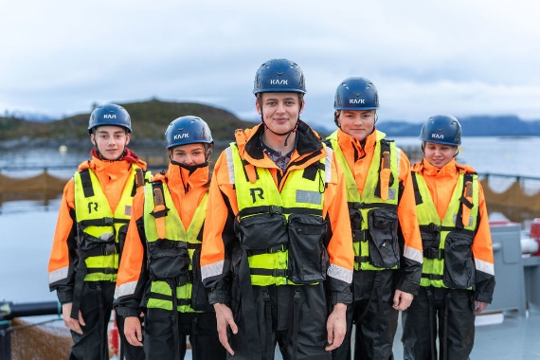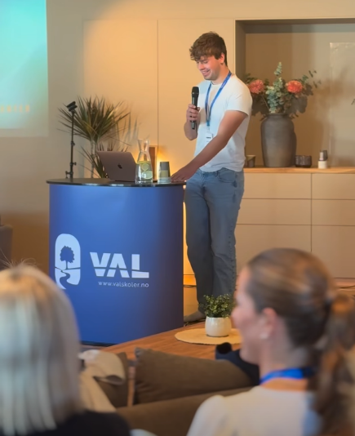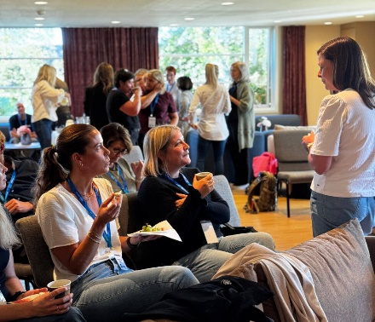
To dager med fokus på kompetansebehov, trender og framtidens arbeidsliv oppsummerer møteplassen for skole og næringsliv i 2025. På Val Arena dag 1 samlet vi 45 deltakere fra næringsliv, skole og offentlig forvaltning til faglige diskusjoner og erfaringsutveksling med mål om å skape en samlet forståelse av kompetanse i endring, samt hvordan skole og arbeidsliv kan samarbeide tettere mot felles mål. Dette la grunnlaget for Val Arena dag 2 der elevene fikk inspirerende og lærerik kunnskap fra næringslivet om overgangen fra skole til arbeidsliv. Tema som motivasjon, forventninger og kompetanseforståelse ble løftet med gode tilbakemeldinger fra elevene. Resultatet fra dagene på Val Arena ble oppstart av et EU-prosjekt der Namdalskysten næringsforening inngår som partner.
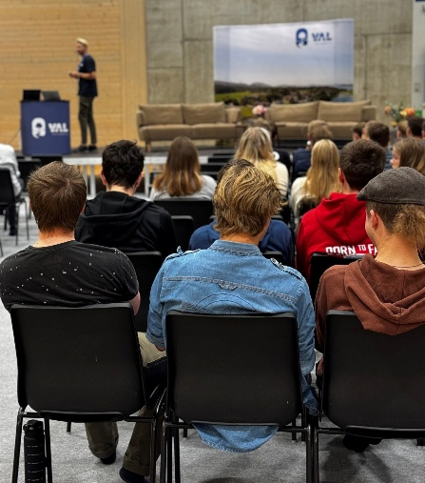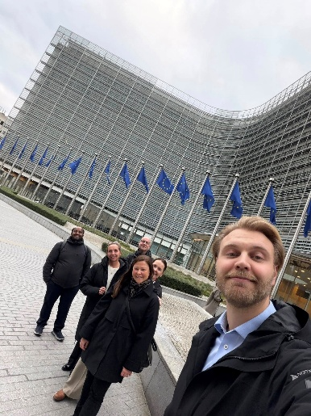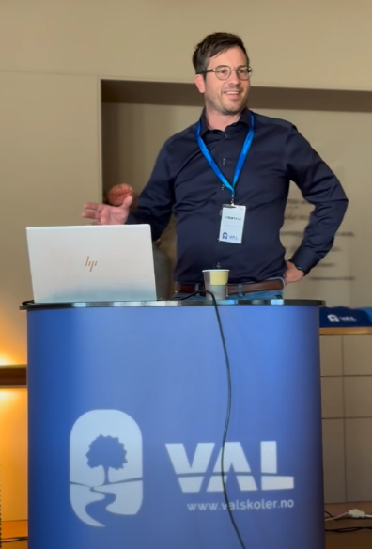

Næringspolitikk
Namdalskysten Næringsforening leverer høringsinnspill for å sikre at næringslivets stemme blir hørt i viktige beslutningsprosesser.
Offentlige høringsuttalelser og innspill 2025:
- Planprogram Utviklingsplan for Trøndelag 2028–2039
- Regional plan for verdiskaping i Trøndelag 2026–2037
- Energistrategi for Trøndelag mot 2050

Utspill/kronikk:
- «Du må være ferdig med å peke, skal du ha vår stemme»
- «Rasgropa som avslørte tullete sårbarhet»
- Vi har ikke råd, verken menneskelig eller økonomisk å vente lenger på ny veg
- «Lokalt eierskap skaper Trøndelag»

Økonomisk utvikling
Styret i Namdalskysten Næringsforening baserer årsberetningen på perioden 01.01.25 - 31.12.25.
Hovedtall utvikling i perioden:
Konto | Regnskap 2025 | Budsjett 2025 | Regnskap 2024
Driftsinntekter | 2 876 762 | 2 730 000 | 3 409 491
Driftsutgifter | 2 359 673 | 2 350 300 | 3 834 294
Finanskostnader | -3 579 |  | -32 382
Årsresultat | 513 698 | 379 700 | -457 185

Namdalskysten Næringsforenings årsregnskap for 2025 fremlegges med et samlet driftsresultat på kr. 513 698,-. Etter et krevende økonomisk resultat i 2024 har næringsforeningen jobbet grundig med å få kontroll på økonomien, noe vi har lyktes med i 2025. Dette legger et godt grunnlag for langsiktig og bærekraftig drift i tiden framover.

Medlemsutvikling
Namdalskysten næringsforening representerer 202 medlemmer ved utgangen av 2025. Sammenlignet med utgangen av 2024 er dette en nedgang på 12 medlemmer og den forventes en ytterliggere nedgang på 10 medlemmer videre inn i starten av 2026. Dette karakteriseres som udramatisk der majoriteten av nedgangen kan forklares med opprydding av medlemskap med ubetalt kontingent, avvikling, endrede forutsetninger og andre årsaker for utmelding. Selv om medlemsantallet er nedadgående inn i 2026 har vi fortsatt jevn tilvekst av nye medlemmer som slutter seg til Namdalskysten Næringsforening, og forventer en moderat økning gjennom 2026.

Rørvik 24. Mars 2026
Merete Dille Løvmo
Styreleder

